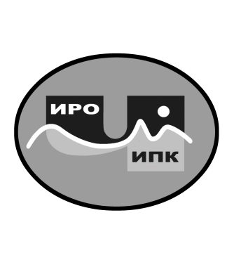

**ГОСУДАРСТВЕННОЕ АВТОНОМНОЕ УЧРЕЖДЕНИЕ**

**ДОПОЛНИТЕЛЬНОГО ПРОФЕССИОНАЛЬНОГО ОБРАЗОВАНИЯ**

**ЧУКОТСКОГО АВТОНОМНОГО ОКРУГА**

**«ЧУКОТСКИЙ ИНСТИТУТ РАЗВИТИЯ ОБРАЗОВАНИЯ**

**И ПОВЫШЕНИЯ КВАЛИФИКАЦИИ»**

**Центр непрерывного повышения**

**профессионального мастерства**

**Информационная справка**

**о результатах обучения на платформе**

**ФГАОУ ВО «Государственный университет просвещения» по ДПП (пк) «Введение обновленных федеральных государственных образовательных стандартов общего образования: управленческий аспект» в 2024 году**

**1. Характеристика ДПП (пк) «Введение обновленных федеральных государственных образовательных стандартов общего образования: управленческий аспект».**

С целью совершенствования профессиональных компетенций слушателей в области управления введением обновленных федеральных государственных образовательных стандартов начального общего, основного общего и среднего общего образования в общеобразовательной организации на платформе ФГАОУ ВО «Государственный университет просвещения» прошло обучение по ДПП (пк) «Введение обновленных федеральных государственных образовательных стандартов общего образования: управленческий аспект» (приказ об окончании обучения ФГАОУ ДПО «Академия реализации государственной политики и профессионального развития работников образования Министерства просвещения Российской Федерации» № 66991 от 15 октября 2024 года).

**2. Объем программы** – 36 академических часов.

**3. Форма обучения** – заочная с применением дистанционных образовательных технологий.

**4. Сроки реализации программ** - с 20 августа по 15 октября 2024 года.

**5.** Заявки на обучение по ДПП (пк) осуществлялись на основе самозаписи (ссылка - <https://apkpro.ru/programmy/vvedenie-obnovlennykh-fgos-obshchego-obrazovaniya-upravlencheskiy-aspekt/>).

По ДПП (пк) **«Введение обновленных федеральных государственных образовательных стандартов общего образования: управленческий аспект»** успешнопрошли обучение **2 управленческих кадра** из образовательных организаций Чукотского автономного округа:

-МБОУ «СОШ п. Эгвекинот» - 1 управленческий кадр;

- МБОУ «ШИ с. Омолон» - 1 управленческий кадр.

Региональный координатор программ ДПО,

методист ЦНППМ К.И. Новикова